Лабораторная работа 6.

Модель «хищник–жертва»

Акопян Сатеник

Содержание

# 1 Цель работы

Целью данной лабораторной работы является реализация модели «хищник–жертва» в xcos

# 2 Теоретическое введение

Модель «хищник–жертва» (модель Лотки — Вольтерры) представляет собой модель межвидовой конкуренции.

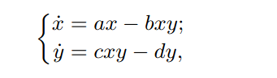

«хищник–жертва»

где x — количество жертв; y — количество хищников; a, b, c, d — коэффициен- ты, отражающие взаимодействия между видами: a — коэффициент рождаемости жертв; b — коэффициент убыли жертв; c — коэффициент рождения хищников; d — коэффициент убыли хищников.

# 3 Выполнение лабораторной работы

1. Реализация модели в xcos

1.2 Зафиксируем начальные данные: $a=2,b=1,c=0,3,d=1,x\left(0\right)=2,y\left(0\right)=1$. В меню Моделирование, Задать переменные окружения зададим значения коэф- фициентов $a,b,c,d$ (рис. 1).

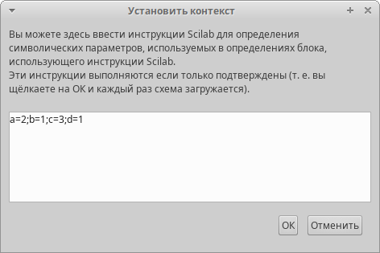

Рис. 1: Задать переменные окружения в xcos для модели

1.3 Для реализации модели (6.1) в дополнение к блокам $CLOCK_c, CSCOPE, TEXT_f, MUX, INTEGRAL_m, GAINBLK_f, SUMMATION, PROD_f $ потребуется блок $ CSCOPXY $— регистрирующее устройство для построения фазового портрета. (рис. 2)

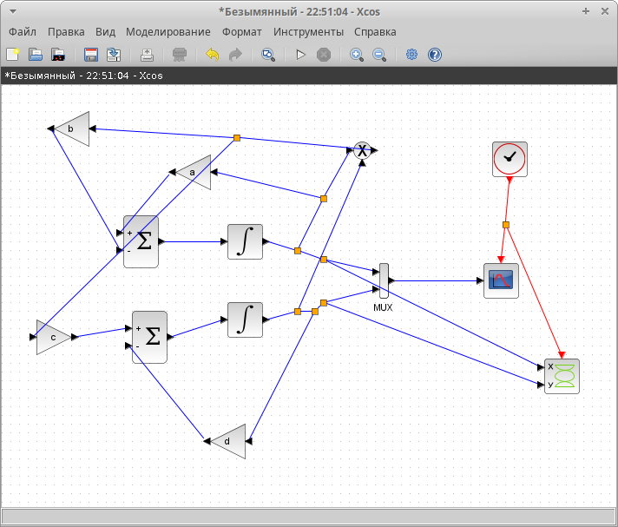

Рис. 2: Модель «хищник–жертва» в xcos

1.4 В параметрах блоков интегрирования необходимо задать начальные значения $ x(0) = 2, y(0) = 1$ (рис. 3, 4)

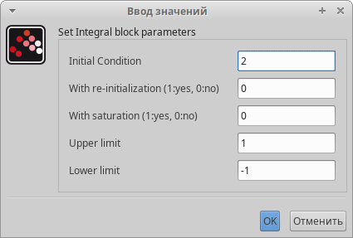

Рис. 3: Задать начальные значения в блоках интегрирования

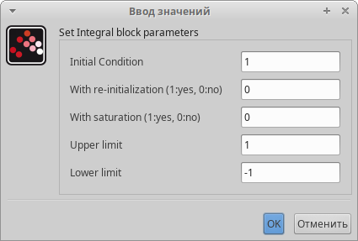

Рис. 4: Задать начальные значения в блоках интегрирования

Результат моделирования представлен на (рис. 5)

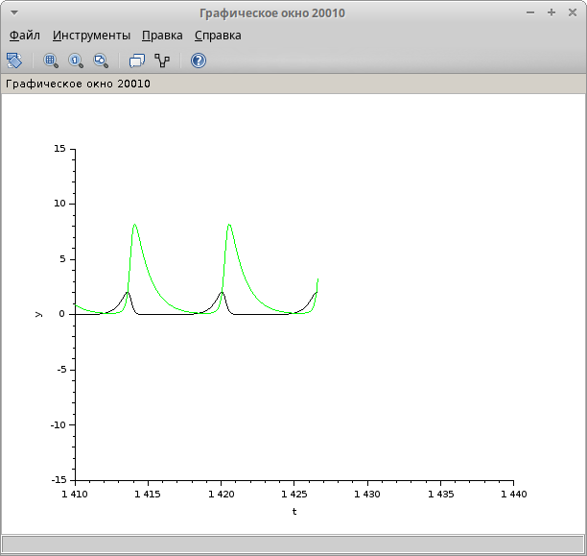

Рис. 5: Результат моделирования

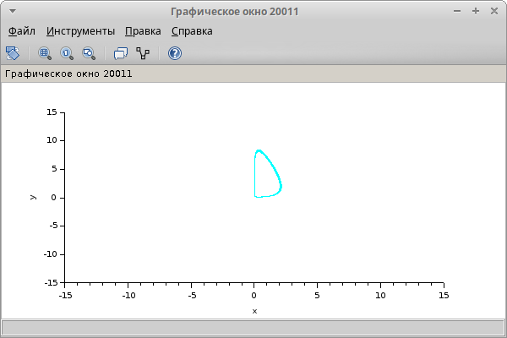

Рис. 6: Результат моделирования

1. Реализация модели с помощью блока Modelica в xcos

Для реализации модели с помощью языка Modelica потребуются следующие блоки xcos: CLOCK_c, CSCOPE, CSCOPXY, TEXT_f, MUX, CONST_m и MBLOCK (Modelica generic).

Как и ранее, задаём значения коэффициентов a, b, c, d

Параметры блока Modelica представлены на (рис. 7, 8)

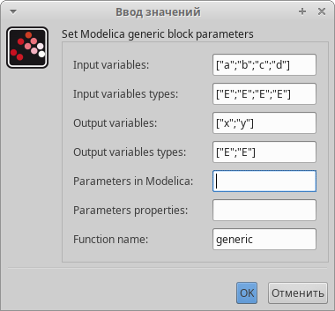

Рис. 7: Параметры блока Modelica

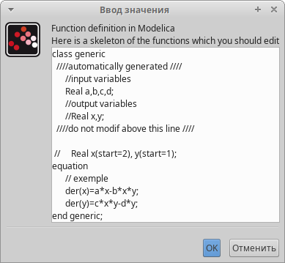

Рис. 8: Параметры блока Modelica

Готовая модель «хищник–жертва» представлена на (рис. 9)

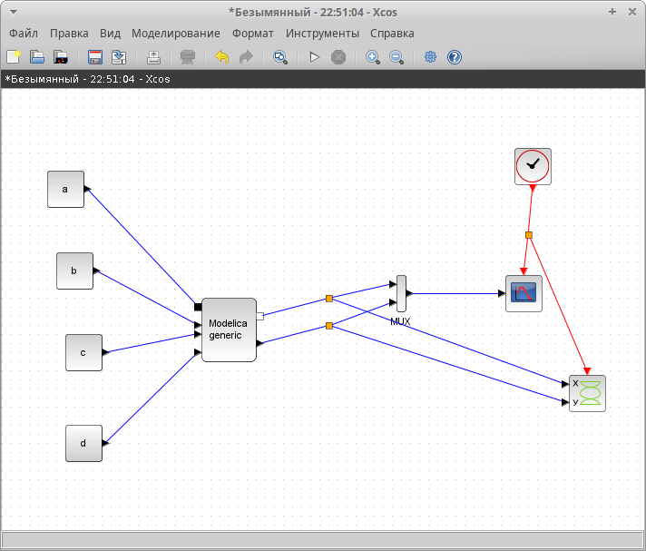

Рис. 9: Готовая модель «хищник–жертва»

Результаты моделирования представлены на (рис. 10, 11)

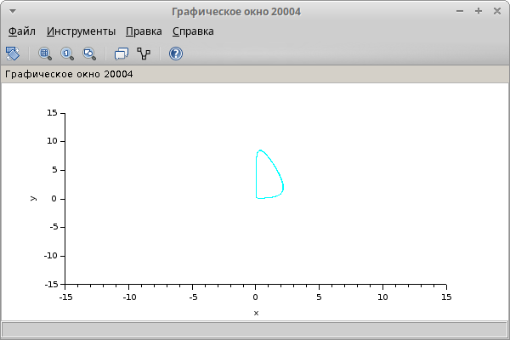

Рис. 10: Результаты моделирования

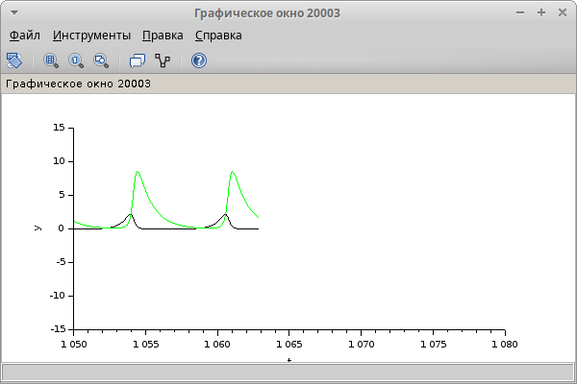

Рис. 11: Результаты моделирования

# 4 Выводы

В результате данной лабораторной работы была реализована модель «хищник–жертва» в xcos.